Schreiben Sie folgende Tabelle ( = Webdings)
⇧ Türkei  | Hotel | Preis
 |  | 1 Woche
 |  | Abflug | Frühstück | Halbpension | Vollpension
 | Amarante**** |  |  | € 500,00 | € 650,50
 | Artemis*** |  |  | € 490,90 | € 630,90
 | Rundreise |  | € 1.280,00
 | Kreuzfahrt |  | € 1.050;00

Formatierung der Tabelle:
- Schriftart Arial, 11 pt
- 1. Zeile: Zeilenhöhe 1 cm, Arial, 14 pt, Fettschrift, Zellausrichtung zentriert, letzten 4 Zellen verbinden
- 2. Zeile: letzten 4 Zellen verbinden
- 2. und 3. Zeile: Zeilenhöhe 0,8 cm, Zellausrichtung zentriert
- Fügen Sie eine 1. Zeile ein, verbinden Sie die Zellen und schreiben Sie folgenden Text:
Unsere Top-Angebote (Arial 16 pt, Fettschrift, linksbündig)
- Teilen Sie die Tabelle vor Türkei
- Tabelle 1 ohne Rahmenlinie
Formatierung der Tabelle 2:
- Verbinden Sie die Zellen der 1. Spalte und ändern Sie die Absatzausrichtung
- 1. Spalte: Spaltenbreite = 1,2 cm, Schattierung: Grau 20 %
- Zahlen mit Dezimaltabulator ausrichten
- 2. Spalte optimal anpassen
- Gestalten Sie die Tabelle mit einem doppelten Außenrahmen, ¼ pt
- Tabelle zentriert ausrichten
- Text und restl. Formatierungen siehe Abbildung (✓ = Wingdings)
- Fußzeile: links – Namen, Mitte – Klasse, rechts – Datum, Rahmenlinie oben
- Speichern Sie das Dokument unter dem Namen „Tabelle_eigener Name“
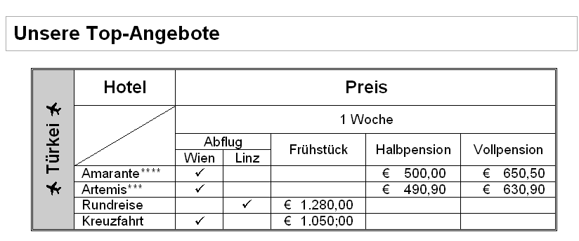


Viel Glück !

